EXAMEN DE CONNAISSANCE DES MILIEUX AQUATIQUES ET HUMIDES COMA

IDENTIFICATION THEORIQUE SUR PHOTO
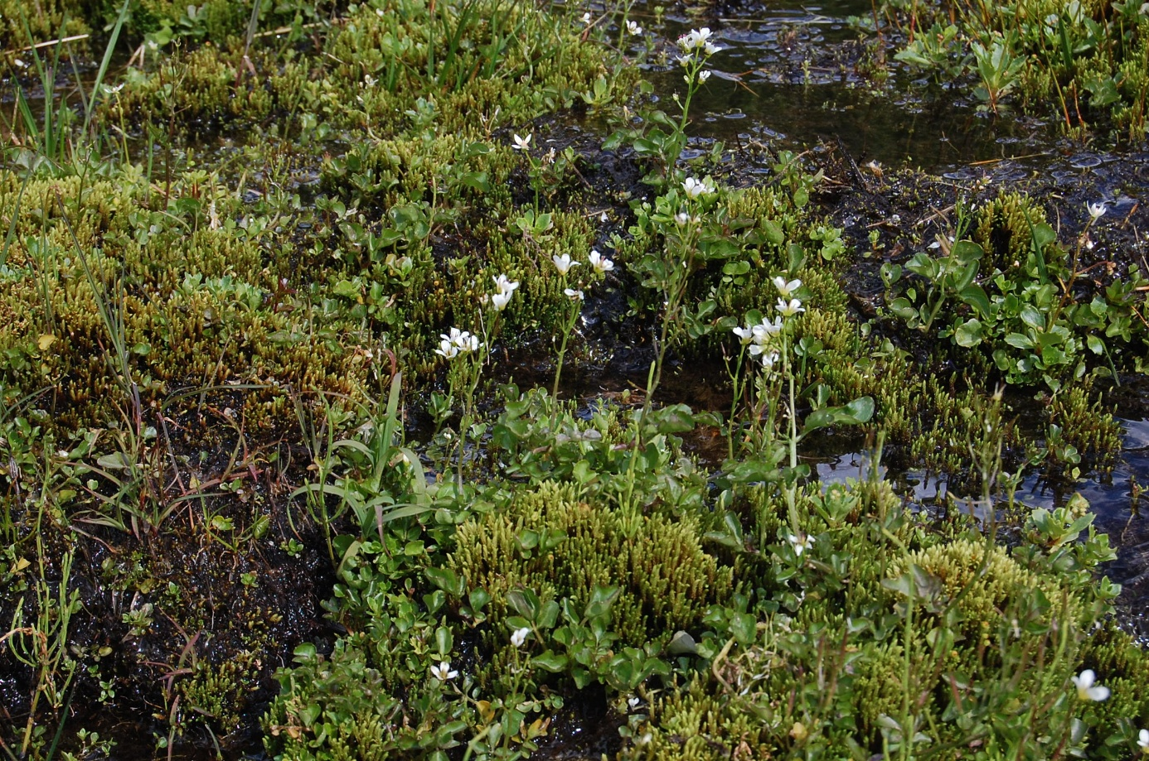
Photo A.1
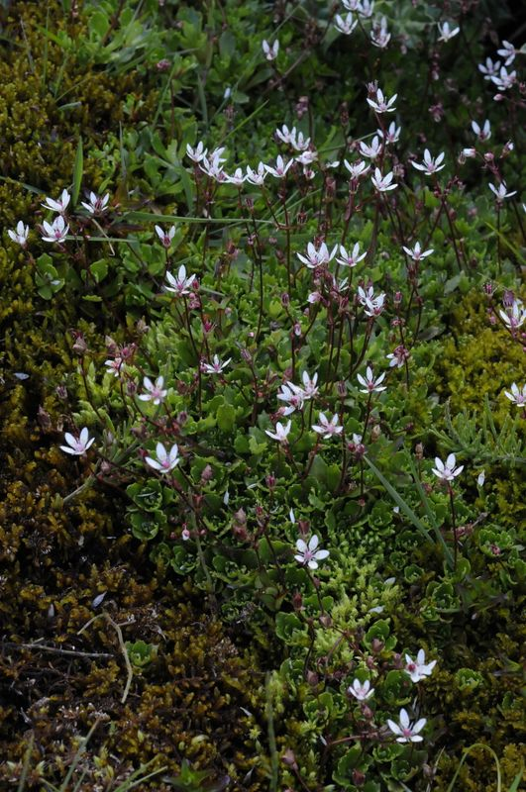
Photo A.2
Photo A.3
Photo A.4
Etage planitiaire-collinéen
Etage alpin
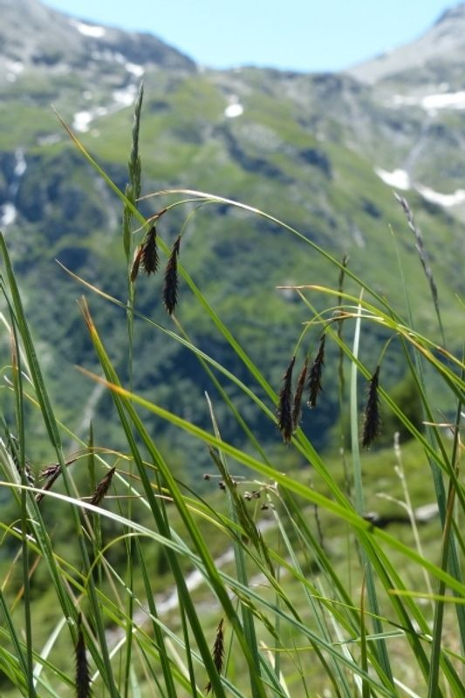
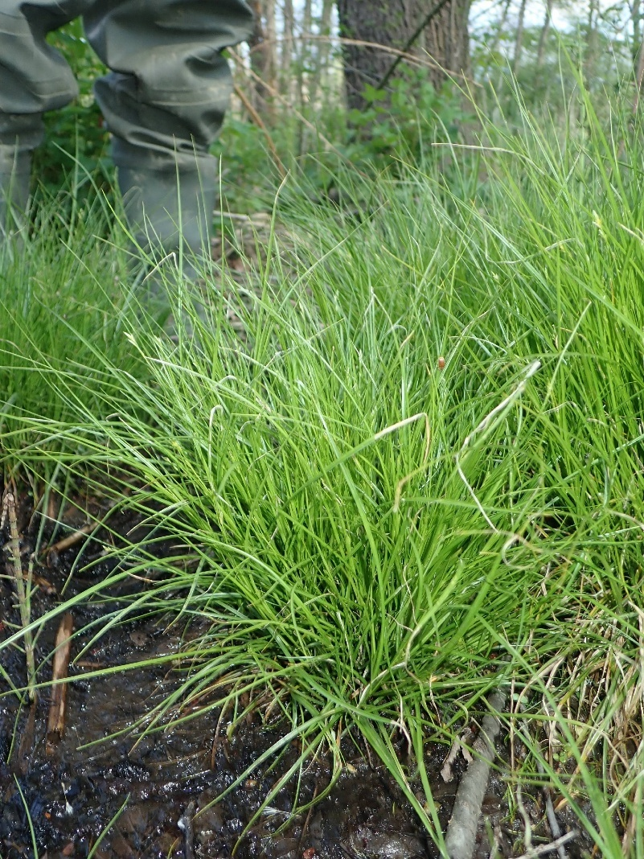
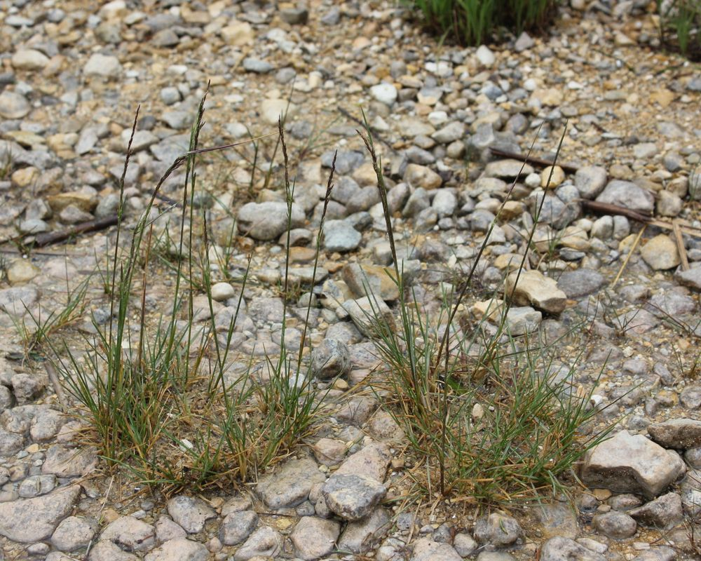
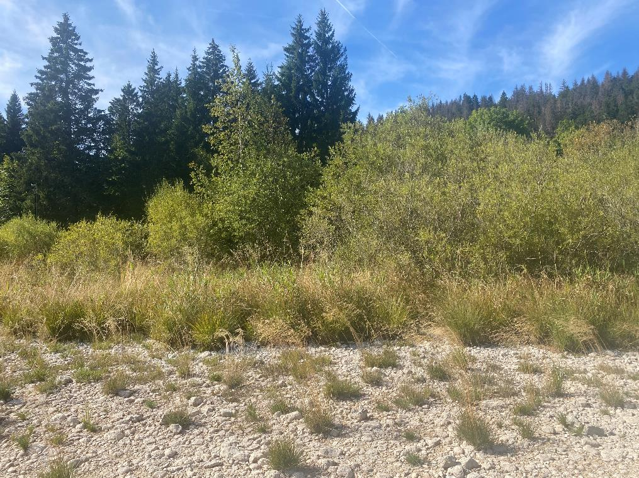
Photo B.1
Milieu au 1er plan à décrire

Milieu au 1er plan à décrire

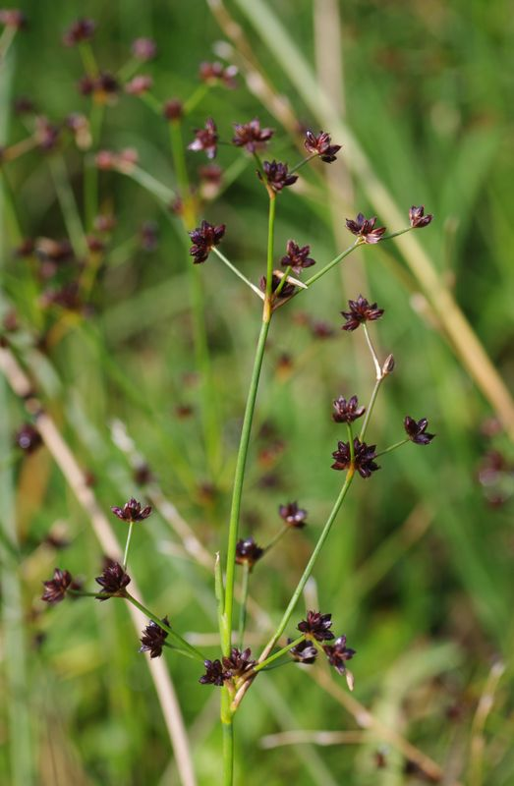
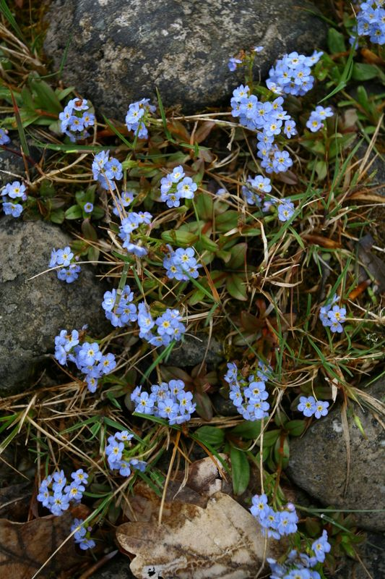
Photo B.3
Photo B.2
